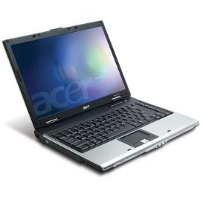**$**

**Laptop Acer Aspire 3690**

**Procesador:** Intel Celeron M, Procesador 440 a 1.86GHz, 533 MHz

**Tipo de Pantalla:** LCD 15.4" WXGA Cristal Brite de alto brillo LCD

**Capacidad:** 80 GB

**Memoria:** 512 MB DDR2

**Color:** Plata

**Alto x Ancho x Profundidad:** 36 cm x 27 cm x 3,5 cm

**Peso Aproximado:** 2,7 Kg

**Wireless / Módem:**802.11bg WLAN a56Kbps (conexión a internet inalámbrico)

**Sistema Operativo:** Windows XP profesional (incluye varios programas como: Office 2007, Nero, WMP, GomPlayer, acrobat, Antivirus, etc, **u otro si requiere se le instale o se formatea si así lo desea…**).

**Batería:** Litio(Duración aproximada de 1 hora)

**Características adicionales:** Lectorade memoria SD/ XD/ PRO. Entrada p/ Pc Card p cmci. Entrada p/ Micrófono y otros dispositivos.

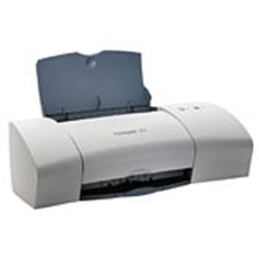**Extras de Regalo:** Cámara Web, Impresora Lexmark WiFi Z25, Mouse Optico Mini.

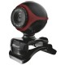

**PRECIO: _________**